2012年度 建築基礎実験（久田担当）

本演習実験では振動解析プログラムを使用し、地震動の性質（震度など）と１層建物（１質点系）の基本的な振動（自由震動、強制振動、地震応答解析など）を理解することを目的とする、

地震動と地震観測（前期：地震工学より）
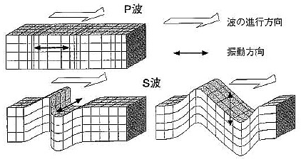

図１ Ｐ波とＳ波(http://www.k-net.bosai.go.jp
/k-net/gk/publication/Sect-1/Fig4.2.1-1.JPG）
図２ 兵庫県南部地震の速度波形の例(http://www.bosai.go.jp/library/bousai/manabou/index.htm）
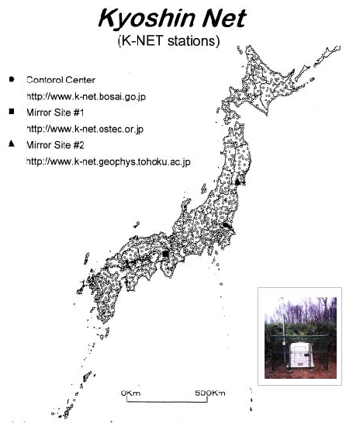
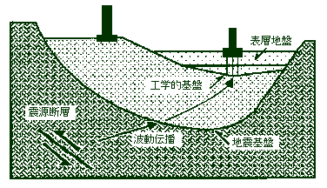
図３ 地盤の分類（http://wwwsoc.nii.ac.jp
/ssj/naifuru/vol14/v14p7.html）

図４ 強震観測網の例（K-net http://www.k-net.bosai.go.jp/k-net/gk/publication/Sect-1/Fig3.1.2-1.JPG）

地震計：地震動や建物の揺れを記録する機械。通常、上下（UD）、南北（NS）、東西（EW）の３成分を記録。目的に応じて、強い地震動を記録する強震計、微小地震を記録する微小地震計・微動計、長周期の地震動を記録する長周期地震計、海底の地震を記録する海底地震計など多数ある。
アレー観測：地面や建物をアレー（群列）として同時に観測すること。
強震計：強震動を記録する機械。通常は加速度を記録する加速度計を用いる。
微動計：微小な振動を記録する機械。通用は速度を記録する速度計を用いることが多い。

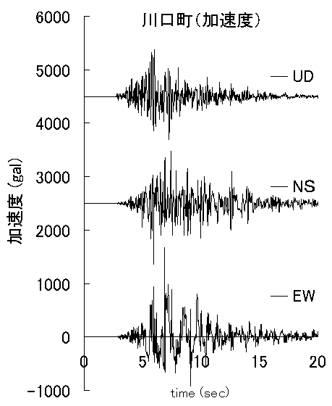
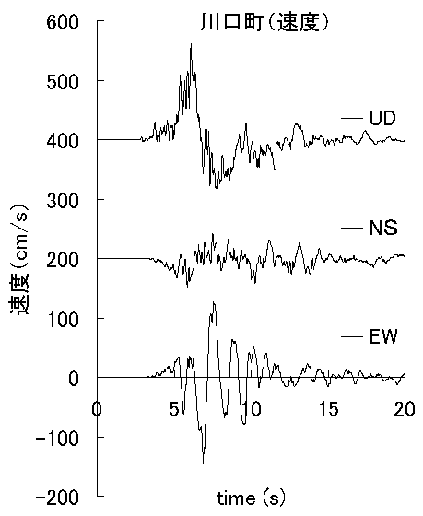

図５ 強震記録の例（2004年新潟県中越地震の震度７を記録した川口町の記録）
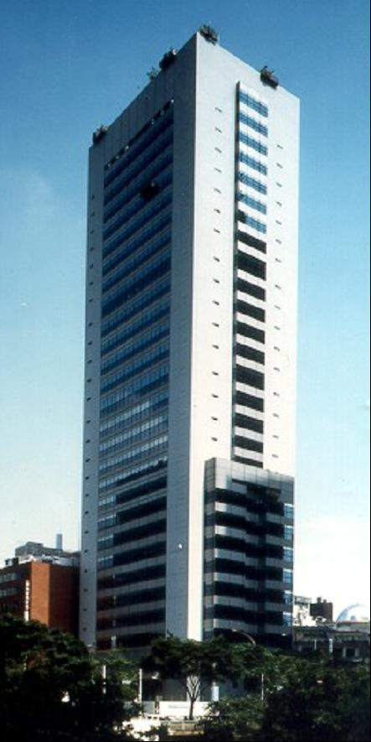
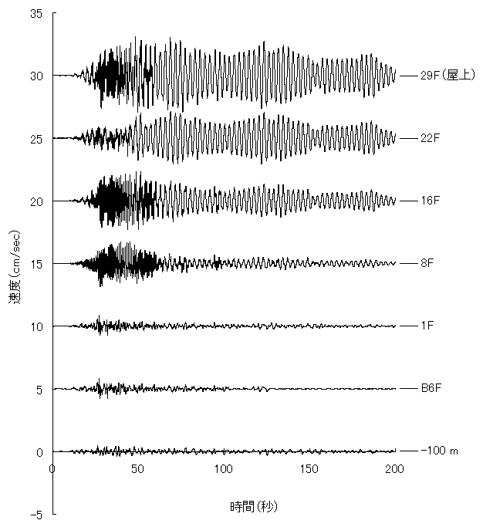

図６ アレー観測記録の例（工学院大学新宿校舎の地下100mから屋上２８階までの記録）
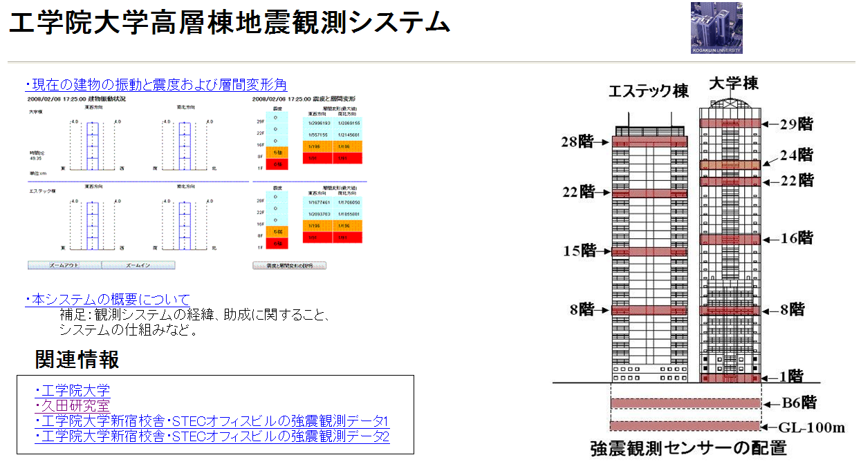
工学院大学高層棟地震観測システム
（学内のみ利用可能）
http://133.80.187.7/

地震波形と１質点系の自由振動・共振曲線・地震応答解析の計算

１．地震波形の処理
エクセルでエルセントロ波（NS成分）、JMA神戸波（1995年兵庫県南部い地震）、2011年東北地方太平洋沖地震・新宿校舎の加速度波形、などを図化せよ。
・データ（2011年東北地方太平洋沖地震・新宿校舎の加速度波形、地下６階、１・２５・２８階など）
B6F-acc.csv, 1F-acc.csv, 25F-acc.csv, 28F-acc.csv （時間刻=0.02秒）

振動計算プログラム・データの入手
久田研のホームページからプログラム・データを入手
http://kouzou.cc.kogakuin.ac.jp/Open/1-Mass/ または
http://www.asakura.co.jp/books/isbn/978-4-254-26873-7/
からプログラム・データを入手する。

プログラム：1 Mass Simulation.exe
データ（エルセントロ地震波NS成分：時間刻=0.01秒）：ElceNS.csv
データ（神戸・JMA地震波NS成分：時間刻=0.02秒）：KobeNS.csv
使用法は「建築の振動―初歩から学ぶ建物の揺れ（朝倉書店）」の、付録（振動解析プログラムの説明）を参照すること。

２．振動計算プログラムの起動とパラメータの設定
（１）剛性Ｋと重量Ｗから固有周期を調整する
例：Ｋ＝300 (kN/cm) =300×10⁵ N/m、 m＝100,000 kg (100 t)
Ｔ＝2π√（m/K）= 0.36 sec（固有周期ボタンで確認せよ！）
（２）減衰定数ｈ（５％、２％、０％など）も色々と変えてみる
（３）保存（出力）ファイルを指定する（拡張子は.csvとする。また計算の度にファイル名は変更する）。

３．振動計算プログラムの実行
課題１：自由振動（外力の無い振動）による振動現象を理解する
：プログラムを起動し、剛性の値を学籍番号下３ケタの値として質量を変化させ、固有周期を0.3から１秒程度の値とする。変位５ｃｍの初期条件を与え解析を開始し、自由振動の計算を行う。また出力ファイルを開き、エクセルでグラフも描いてみる。さらに減衰ｈの値を代えて影響を調べみる。
課題２：強制振動（sin波を外力とする）と共振現象を理解する
：入力をsin波とし、sin波の周期を固有周期の前後で様々に変えてみて計算を行う。共振した場合としない場合で、応答波形を比較して描く。さらに減衰ｈの値を代えて、共振時と非共振時での減衰の影響を調べみること。
課題３：地震応答解析（地震波を外力とする）を理解する
：入力を地震波とし、様々な周期と地震波の建物の地震応答解析を行う。さらに（２）と同様に応答波形を描く。

６．レポート作成
描いたグラフ・表をワードに貼り付け、考察を加えてレポートを作成する。

